|  |
| --- |
| ООО «НПП «Айматик Текнолоджи» |
| Система учета посетителей ПАО «ТРАНСНЕФТЬ» |
| Функциональные требования к цветовой идентификации типов организации в списке |
| Версия документа 1.0 |

# Цветовая схема списка «Организации».

Отображение текста строки конкретной организации одноименного списка должно выделяться цветом. Цвет выделения головных организаций, должен отличаться от цвета выделения дочерних организаций. Фон строки списка не должен выделяться цветом. Цветовая гамма должна быть подобрана таким образом, чтобы шрифт хороши читался на белом фоне окна.

При выделении конкретной строки её фон должен закрашиваться цветом, как отображено на Рис. 1 . При выделении строки, цвет её текста не должен сливаться с цветом выделения. При выделении строки цвет шрифта остается неизменным.

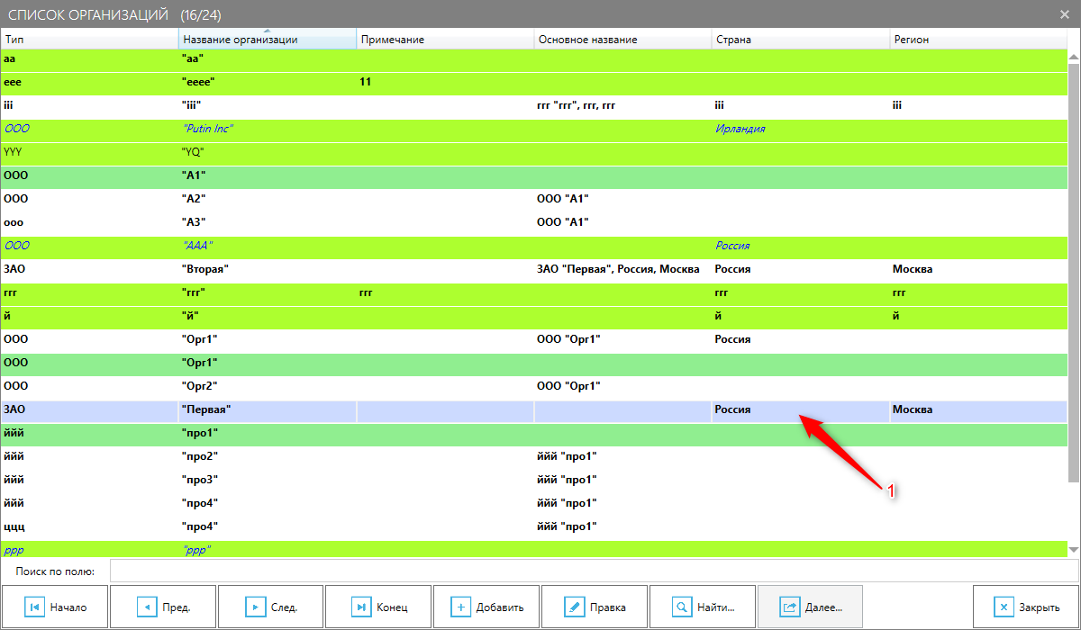

Рисунок Отображение цвета в списке

Таблица 1 – Лист регистрации изменений

|  |  |  |  |  |  |
| --- | --- | --- | --- | --- | --- |
| №  п/п | Ф.И.О | Должность | Дата | Изменение | Версия документа |
| 1 | Вавилов А.В | Нач. отд. АиТд | 28/8/18 | Черновик 1 издание | Вер.1 draft 1 |